Práctica 7 de repaso
Diseña las tablas siguientes y utiliza las fórmulas necesarias para que un empleado del hotel pueda rellenar una factura a cualquier cliente como la mostrada a continuación.
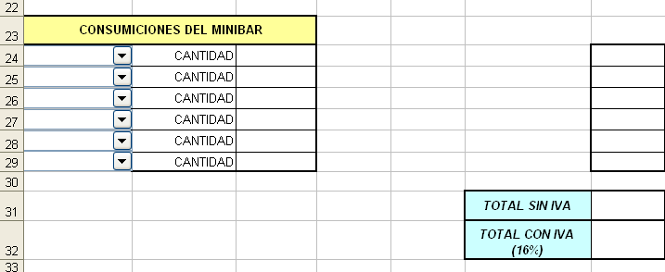
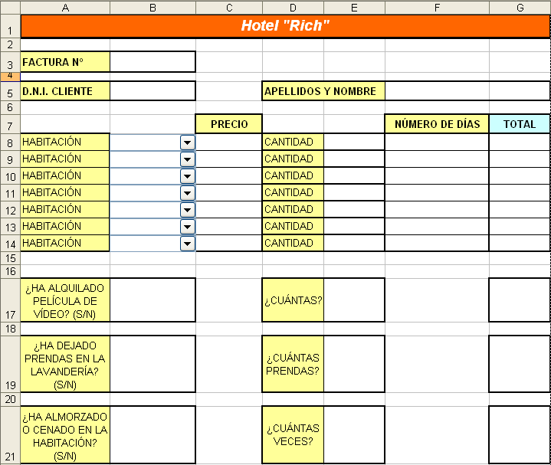
En la 1ª hoja:

En la 2ª hoja:
